Меламиновые монетницы
Монетница(тарелочка для денег) представляет собой вид подставки под мелочь в прикассовой зоне магазина .Бурное развитие рекламы в местах продаж привело к тому, что кроме основной функции (обеспечивать удобный обмен деньгами), подставки под мелочь приобрели еще одну - рекламную. Монетница стала уникальным инструментом позиционирования. Ведь кассовые тарелки воздействуют на потребителя в тот самый момент, когда он раскрывает кошелёк.
Наша компания производит меламиновые монетницы. Монетница из меламина необычайно долговечна, так как материал, из которого она произведена, отличается высокой устойчивостью к царапинам и другим механическим повреждениям. Декоративная станиоль, которая наносится на поверхность лотка, защищена специальным составом на основе бумажно-меламинового покрытия. Благодаря этому изображение рекламируемого товара не стирается.

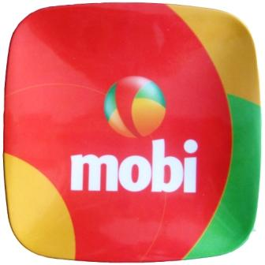
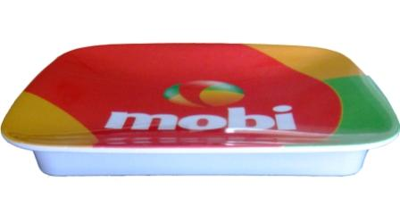

Наименование | Единица измерения | Цена на кол-во от 1000 шт | Цена на кол-во от 3000 | От 5000 шт
Монетница меламиновая квадратная ( 17,8х17,8 х2) | Шт. | 1,6 USD | 1,5 USD | 1,45 USD
Макет | Шт. | 300 USD | 300 USD | 300 USD
Внимание : При заказе тиража больше 5000 штук, 50 процентов стоимости макета Вам возвращается
Срок изготовления 30-40 дней в зависимости от тиража и загрузки на производстве.
СТОИМОСТЬ доставки до г. Новосибирска (Россия) : 250$/1м3+1,91$/1кг. Пример расчета:
Доставка 1000 шт. до г. Новосибирска ( включая растаможку) : 530 долларов .
Стоимость доставки до г. Алматы ( Казахстан) :
1000 шт. – 400 долларов.
Заказчик должен предоставить изображение, которое будет наноситься на монетницу в формате Coreldraw(*.CDR) с указанием цветовой гаммы по Pantone. Первоначально, по требованию заказчика изготавливается 1 образец. После подтверждения, либо корректировки со стороны заказчика образец отправляется в массовое производство. После запуска образца в массовое производство, корректировки и исправления не принимаются.
ГАБАРИТЫ УПАКОВКИ И ВЕС:
0,36*0,360,265м
Вес 12 кг
В коробке 60 штук
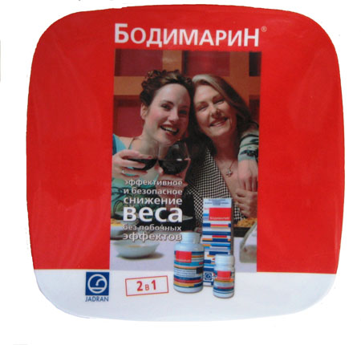
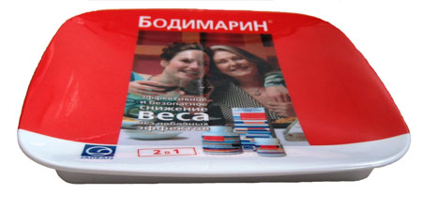
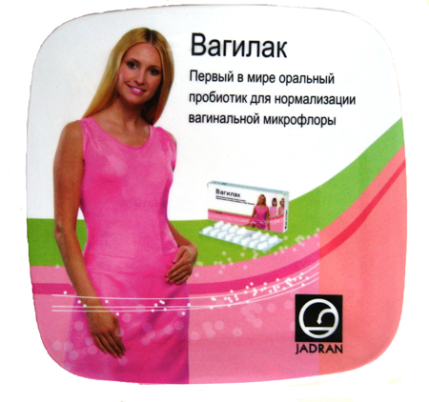
Наши работы:
